Дистанционное обучение по дополнительной общеобразовательной программе «Занимательный английский» (ПФДО).
Группа 1(возраст8-9 лет)
- Задание 1. Учебное пособие И.А. Шишкова Английский для младших школьников (учебник 1 часть) Урок 25. Стр.180-181.
Задание 2. Изучить материал. 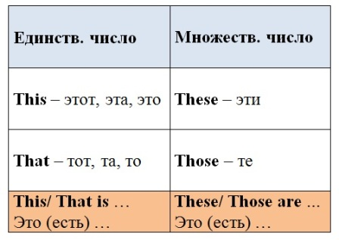
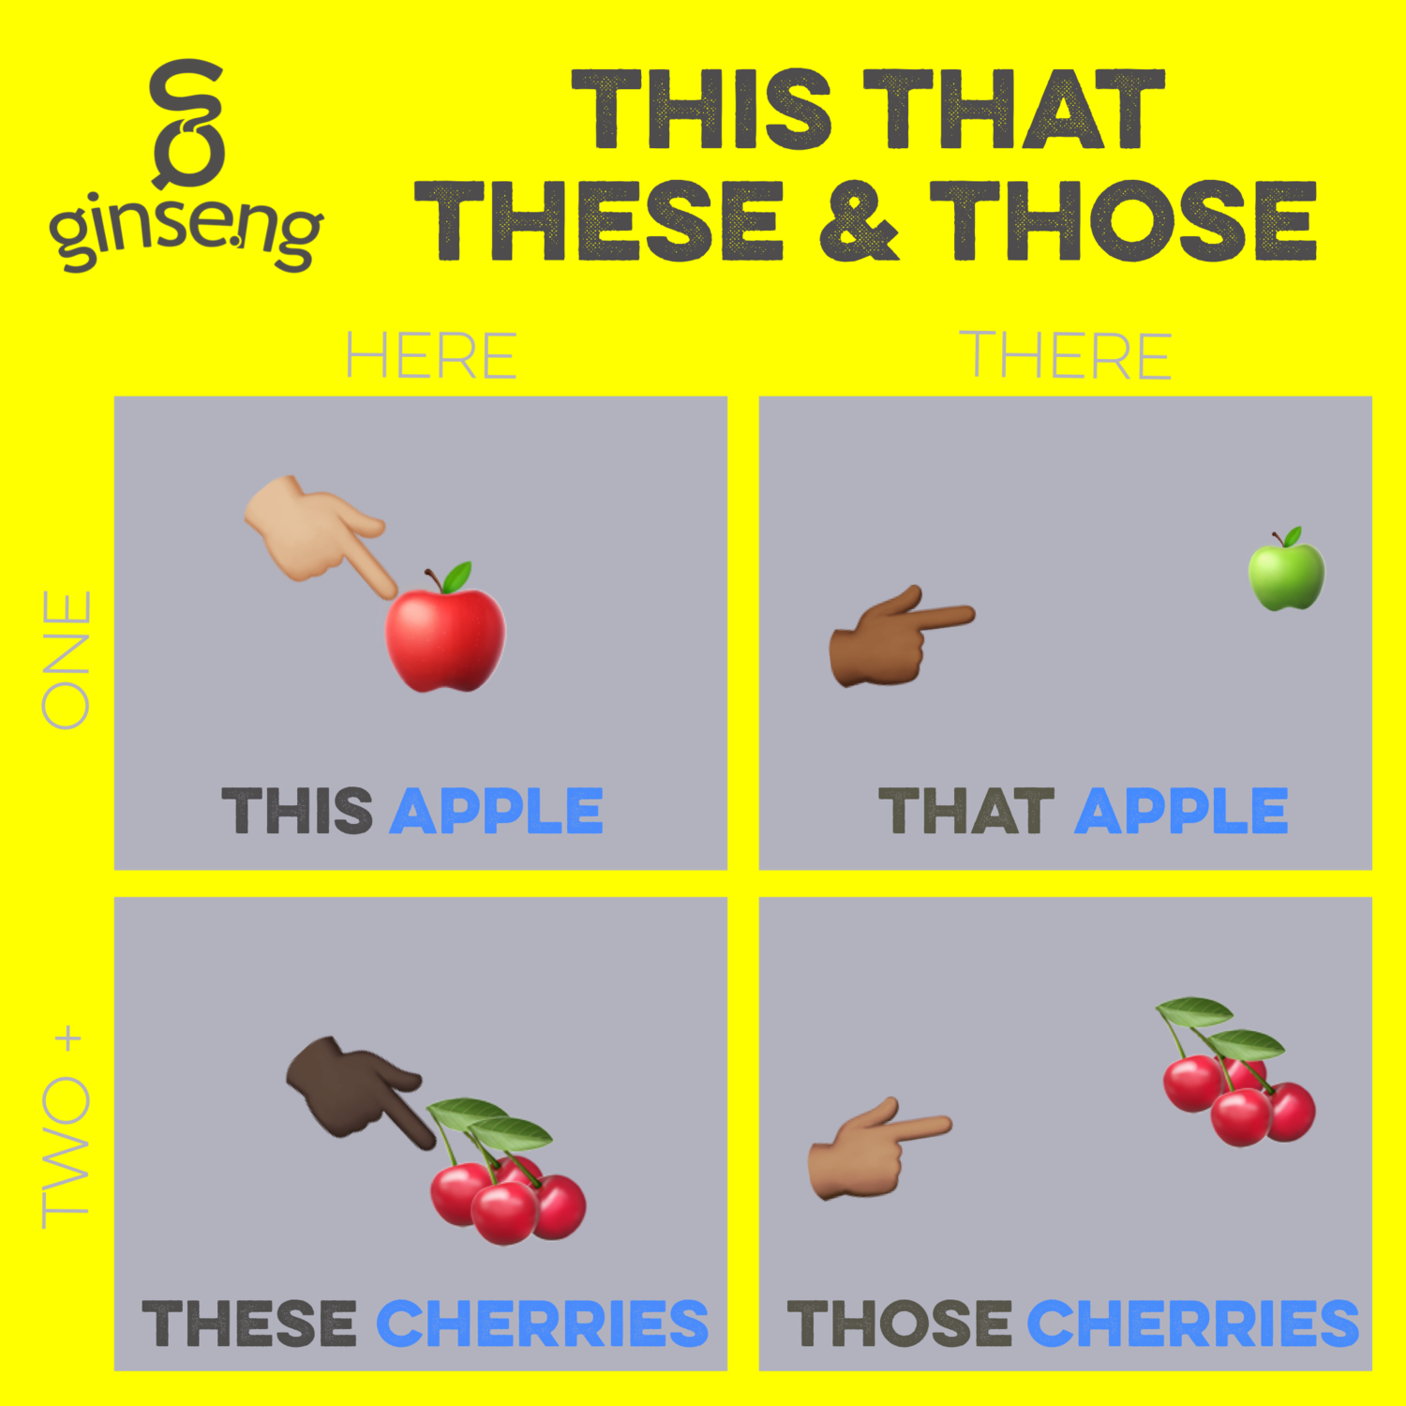
Задание 3. Послушайте примеры к правилу стр. 181 по ссылке
https://cloud.mail.ru/public/51Tr/5sTYjnLtE
Задание 4. Вставить This, That, These, Those
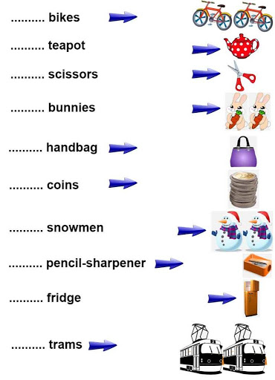
Группа 2(возраст9 лет)
Задание 1.Посмотреть видео
https://www.youtube.com/watch?v=7vTPpCGK85w
Задание 2. Учебное пособие И.А. Шишкова Английский для младших школьников (учебник, часть 1) . Урок 27, стр. 194-196.
Задание 3. Выполнить тест.
Вставьте оборот there is / thre are:
- a blue pencil on the table.
- no mistakes in her work.
- not any English book in my bag.
- a new map on the wall?
- any flowers in the vase?
- some chalk on the desk.
- not much light in the hall.
- many red pens in the box?
- no nice pictures on the shelf.
- a lot of people in the restaurant.

Группа 3(возраст 7 лет)
Задание 1.Читать, переводить, вставить слова из рамки упр. 4, стр. 78 учебное пособие И.А. Шишкова Английский для младших школьников (учебник)
Задание 2. Изучить материал стр. 79. (учебник)
Задание 3. Упр. 5. Стр. 79
Задание 4.Письменно упр. 7. Стр. 80 (учебник)

Группа 4(возраст 8 лет)
Задание 1. Смотреть видео https://www.youtube.com/watch?v=4XJ1oE2RLG4
Задание 2. Повторить употребление глагола HAVE GOT.
Учебное пособие Round-up Starter Students Book. стр. 28.
Задание 3. Выполнить задания 1-4.

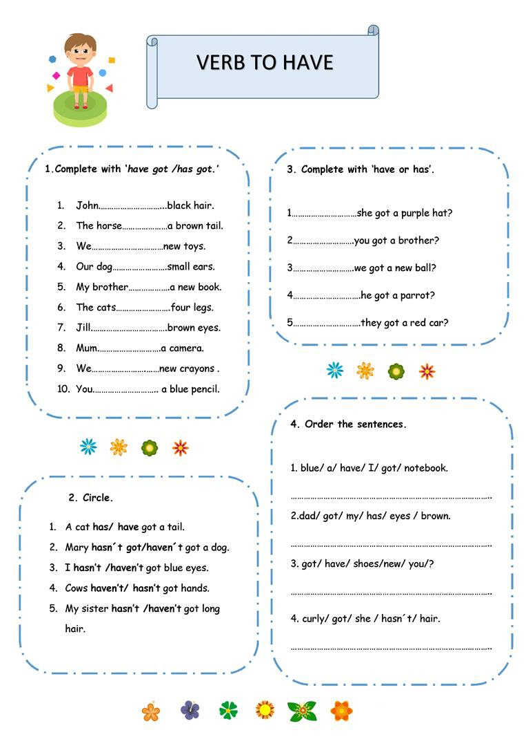

Группа 5(возраст 5-6 лет)
Задание 1. 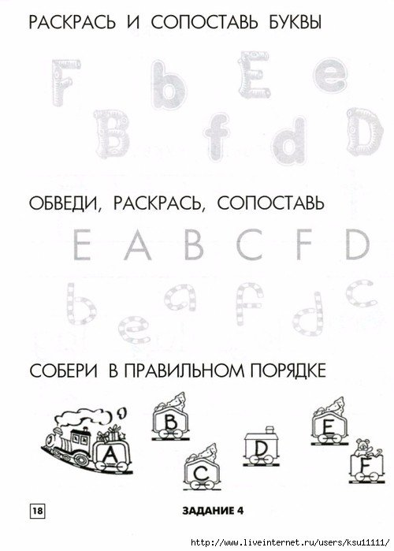

Задание 2. Обведи буквы. Выучить слова. слон(элефант), ручка(пэн), рыба(фиш), флаг(флэг). 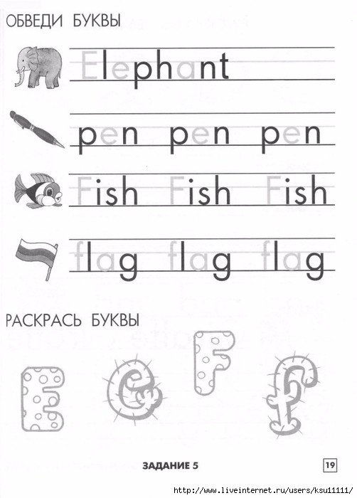Задание 3. Соедини точки, раскрась картинку.

